ĐẠI HỌC CÔNG NGHỆ TP.HCM (HUTECH)
Thực hành Phân tích thiết kế hướng đối tượng
BÀI 2
HỆ THỐNG QUẢN LÝ CỬA HÀNG NƯỚC GIẢI KHÁT
Họ và tên: Nguyễn Đăng Quang MSSV: 1250080152
Lớp: 12_ĐH_CNPM2 Nhóm TH: …………… Ngày: …… / …… / ………
1. MÔ TẢ
Một cửa hàng kinh doanh nước giải khát cần tin học hóa việc mua bán nước giải khát của cửa hàng. Dưới đây là mô tả về nghiệp vụ.
Cửa hàng buôn bán nhiều loại nước giải khát (NGK) của nhiều nhãn hiệu khác nhau (chẳng hạn như Pepsi, Coca Cola, Bia Sài Gòn...). Một nhãn hiệu được phân biệt bằng mã loại, tên loại riêng và có nhiều nước giải khát cùng loại. Nước giải khát được lưu trữ và phân biệt bằng mã, tên, đơn vị tính…
Để đáp ứng nhu cầu mua hàng của khách không bị thiếu hụt, cửa hàng nhập các loại nước giải khát từ các nhà cung ứng. Mỗi loại chỉ được nhập từ một nhà cung ứng, thông tin nhà cung ứng được liên hệ và lưu trữ trong hệ thống bằng tên, địa chỉ và số điện thoại. Nhân viên cửa hàng sẽ liên hệ, lập và gởi đơn đặt hàng (ĐĐH) đến các nhà cung ứng, trong đó ghi rõ ngày đặt hàng, ngày nhận hàng và số lượng đặt cụ thể trên từng đơn hàng. Mỗi ĐĐH có thể giao tối đa 3 đợt. Mỗi đợt giao hàng nhà cung ứng sẽ gởi kèm theo phiếu giao hàng trên đó ghi cụ thể ngày giao, số lượng chi tiết các mặt hàng được và số tiền phải trả cho số lượng mặt hàng trên phiếu giao cùng số đơn hàng được giao.
Khi khách đến mua hàng, cửa hàng sẽ kiểm tra trong kho số lượng các mặt hàng NGK khách yêu cầu. Nếu số lượng có đủ trong kho thì khách được giao hàng ngay cùng với hóa đơn tính tiền cần thanh toán. Nếu không đủ thì đối với các khách quen cửa hàng sẽ hẹn giao hàng nhiều đợt vào các ngày khác bằng các phiếu hẹn theo hóa đơn đó. Thông tin hóa đơn, phiếu hẹn giao hàng sẽ được lưu trữ cập nhật vào hệ thống để phục vụ cho việc tra cứu và thống kê.
Đối với khách vãng lai thì hóa đơn sẽ được thanh toán và giao hàng ngay tại cửa hàng, còn đối với các khách quen cửa hàng cho phép trả chậm bằng cách lập các phiếu ghi nợ, trên phiếu gồm các thông tin: ngày lập phiếu, thông tin khách, số tiền nợ, ngày dự kiến trả, lý do nợ cùng thông tin của nhân viên lập phiếu.
Hệ thống ghi nhận và lưu trữ toàn bộ thông tin trên để quản lý một cách chặt chẽ và hiệu quả.
2. CÂU HỎI
1) Hãy xác định các Actor và các Use Case tổng quát có trong mô tả trên. Sử dụng StarUML, vẽ Use Case Diagram tổng quát cho toàn bộ quy trình hoạt động của hệ thống. Mô hình đảm bảo cho phép quản lý toàn bộ các loại thực thể và các xử lý cần thiết liên quan đến các loại thực thể. Lưu file bài làm và mô hình với tên phù hợp.
Trang 1 / 4
2) Hãy xác định các Class cùng các thuộc tính, phương thức tương ứng. Chỉ định ID cho thuộc tính của từng Class.
3) Tìm mối liên kết giữa các Class. Dùng StarUML vẽ Class Diagram, chú ý các ký hiệu thích hợp cùng bản số tương ứng (nếu có).
4) Vẽ Use Case Diagram phân rã chi tiết hoạt động từ lúc khách đặt mua cho đến khi cửa hàng giao đầy đủ nước giải khát.
5) Vẽ Activity Diagram cho Câu 4 ở trên. Lưu lại mô hình với tên file phù hợp. 6) Vẽ Sequence Diagram cho nghiệp vụ “Lập Phiếu ghi nợ” cho các khách quen theo mô tả trên.

Trang 2 / 4
3. BÀI LÀM
Câu 1.
Hãy xác định các Actor và các Use Case tổng quát có trong mô tả trên. Sử dụng StarUML, vẽ … → Nhập bài làm / chèn ảnh mô hình tại đây…
– Xác định các Actor: Nhân viên cửa hàng
– Xác định các Use Case tổng quát:
- Quản lý danh mục:
+ Quản lý Nước giải khát (Thêm/Sửa/Xóa thông tin mã, tên, đơn vị tính).
+ Quản lý Nhãn hiệu (Thêm/Sửa/Xóa thông tin mã loại, tên loại).
+ Quản lý Nhà cung ứng (Thêm/Sửa/Xóa thông tin tên, địa chỉ, số điện thoại).
+ Quản lý Khách hàng (Lưu trữ thông tin khách quen).
- Nghiệp vụ Nhập hàng
+ Lập đơn đặt hàng (Gửi đến nhà cung ứng).
+ Cập nhật phiếu giao hàng (Nhận hàng từ nhà cung ứng theo từng đợt).
- Nghiệp vụ Bán hàng
+ Lập hóa đơn bán hàng.
+ Kiểm tra số lượng tồn kho.
+ Lập phiếu hẹn giao hàng (Xử lý khi không đủ số lượng trong kho cho khách quen).
+ Lập phiếu ghi nợ (Xử lý cho khách quen trả chậm).
- Thống kê & Báo cáo
+ Tra cứu và thống kê (Quản lý hóa đơn, phiếu hẹn, phiếu giao...).
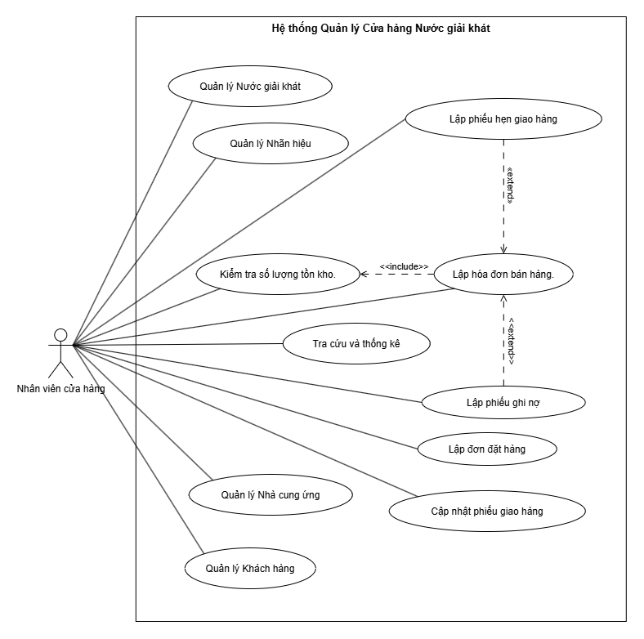

Câu 2.
Hãy xác định các Class cùng các thuộc tính, phương thức tương ứng. Chỉ định ID cho thuộc t…
→ Nhập bài làm / chèn ảnh mô hình tại đây…
Tên Lớp (Class) | Thuộc tính (Khóa chính được đánh dấu ID) | Phương thức (Methods)
NhanHieu | maLoai (ID), tenLoai | ThemLoai(), SuaLoai(), XoaLoai()
NuocGiaiKhat | maNGK (ID), tenNGK, donViTinh, soLuongTon | Them(), Sua(), Xoa(), KiemTraTonKho(), CapNhatTonKho()
NhaCungUng | maNCU (ID), tenNCU, diaChi, soDienThoai | Them(), Sua(), Xoa()
KhachHang | maKH (ID), tenKH, loaiKhach, diaChi, soDienThoai | Them(), Sua(), Xoa()
NhanVien | maNV (ID), tenNV | Them(), Sua(), Xoa()
DonDatHang | maDDH (ID), ngayDatHang, ngayNhanHang | LapDonDatHang(), SuaDonDatHang()
ChiTietDonDatHang | maDDH (ID), maNGK (ID), soLuongDat | ThemChiTiet()
PhieuGiaoHang | maPhieuGiao (ID), ngayGiao, soTienPhaiTra | LapPhieuGiao(), TinhTongTien()
ChiTietPhieuGiao | maPhieuGiao (ID), maNGK (ID), soLuongGiao | ThemChiTiet()
HoaDon | maHD (ID), ngayLap, tongTien | LapHoaDon(), TinhTongTien(), ThanhToan()
ChiTietHoaDon | maHD (ID), maNGK (ID), soLuongMua | ThemChiTiet()
PhieuHenGiaoHang | maPhieuHen (ID), ngayHenGiao | LapPhieuHen()
ChiTietPhieuHen | maPhieuHen (ID), maNGK (ID), soLuongHen | ThemChiTiet()
PhieuGhiNo | maPhieuNo (ID), ngayLapPhieu, soTienNo, ngayDuKienTra, lyDoNo | LapPhieuGhiNo()
Câu 3.
Tìm mối liên kết giữa các Class. Dùng StarUML vẽ Class Diagram, chú ý các ký hiệu thích hợ…
→ Nhập bài làm / chèn ảnh mô hình tại đây…
Bảng Mối Liên Kết Giữa Các Lớp (Class Diagram)
Cặp Class liên kết | Bản số tương ứng | Loại liên kết (Relationship) | Mô tả chi tiết từ yêu cầu nghiệp vụ
NhanHieu – NuocGiaiKhat | 1 – 1..* | Association (Kết hợp) | Một nhãn hiệu có nhiều nước giải khát cùng loại.
NhaCungUng – NuocGiaiKhat | 1 – 1..* | Association (Kết hợp) | Mỗi loại nước giải khát chỉ được nhập từ một nhà cung ứng.
NhaCungUng – DonDatHang | 1 – 1..* | Association (Kết hợp) | Cửa hàng lập và gởi đơn đặt hàng đến các nhà cung ứng.
NhanVien – DonDatHang | 1 – 0..* | Association (Kết hợp) | Nhân viên cửa hàng liên hệ, lập và gởi đơn đặt hàng.
DonDatHang – PhieuGiaoHang | 1 – 1..3 | Association (Kết hợp) | Mỗi ĐĐH có thể giao tối đa 3 đợt, mỗi đợt gửi kèm theo một phiếu giao hàng.
DonDatHang – ChiTietDonDatHang | 1 – 1..* | Composition (Cấu thành) | Đơn đặt hàng ghi rõ số lượng đặt cụ thể trên từng đơn hàng.
NuocGiaiKhat – ChiTietDonDatHang | 1 – 0..* | Association (Kết hợp) | Chi tiết số lượng của từng mặt hàng nước giải khát trong đơn đặt hàng.
PhieuGiaoHang – ChiTietPhieuGiao | 1 – 1..* | Composition (Cấu thành) | Phiếu giao hàng ghi số lượng chi tiết các mặt hàng.
NuocGiaiKhat – ChiTietPhieuGiao | 1 – 0..* | Association (Kết hợp) | Chi tiết số lượng của từng mặt hàng nước giải khát được giao.
KhachHang – HoaDon | 1 – 0..* | Association (Kết hợp) | Khách đến mua hàng sẽ được giao hóa đơn tính tiền.
HoaDon – ChiTietHoaDon | 1 – 1..* | Composition (Cấu thành) | Hóa đơn ghi nhận chi tiết các mặt hàng nước giải khát khách mua.
NuocGiaiKhat – ChiTietHoaDon | 1 – 0..* | Association (Kết hợp) | Chi tiết từng mặt hàng nước giải khát trên hóa đơn.
HoaDon – PhieuHenGiaoHang | 1 – 0..* | Association (Kết hợp) | Các phiếu hẹn được lập dựa theo hóa đơn đó trong trường hợp không đủ hàng.
PhieuHenGiaoHang–ChiTietPhieuHen | 1 – 1..* | Composition (Cấu thành) | Phiếu hẹn ghi nhận chi tiết các mặt hàng còn thiếu cần giao sau.
NuocGiaiKhat – ChiTietPhieuHen | 1 – 0..* | Association (Kết hợp) | Chi tiết từng loại nước giải khát trong phiếu hẹn.
KhachHang – PhieuGhiNo | 1 – 0..* | Association (Kết hợp) | Phiếu ghi nợ gồm các thông tin khách (dành cho khách quen).
NhanVien – PhieuGhiNo | 1 – 0..* | Association (Kết hợp) | Phiếu ghi nợ chứa thông tin của nhân viên lập phiếu.
NhanVien – HoaDon / PhieuHen | 1 – 0..* | Association (Kết hợp) | Nhân viên là người thao tác lập hóa đơn và phiếu hẹn trên hệ thống (suy luận từ luồng nghiệp vụ chung).

Câu 4.
Vẽ Use Case Diagram phân rã chi tiết hoạt động từ lúc khách đặt mua cho đến khi cửa hàng g… → Nhập bài làm / chèn ảnh mô hình tại đây…
Trang 3 / 4
Câu 5.
Vẽ Activity Diagram cho Câu 4 ở trên. Lưu lại mô hình với tên file phù hợp. → Nhập bài làm / chèn ảnh mô hình tại đây…
Câu 6.
Vẽ Sequence Diagram cho nghiệp vụ “Lập Phiếu ghi nợ” cho các khách quen theo mô tả trên. → Nhập bài làm / chèn ảnh mô hình tại đây…
Trang 4 / 4

